**EROPA会議2022への参加**

**～コロナ禍における行政運営について～**

シンガポール事務所

　今年度のEROPA会議は、2022年9月13日（火）から9月15日（木）までの3日間、実地とオンラインの両方を利用したハイブリッド形式での開催となりました。クレアからはオンラインで参加しましたので、その様子をご報告します。

**１　EROPAの組織**

EROPA（Eastern Regional Organization for Public Administration）とは、アジア・太平洋地域の経済及び社会の発展に資するため、各国の行政の質の向上を図ることを目的として、1960年12月に設立された国際組織です。EROPAには3つの会員構成（国家会員・団体会員・個人会員）があり、クレアは団体会員代表として参加しました。また、国家会員（全10団体）として、日本からは自治大学校が参加しました。

今回は、オンラインのみで開催された第67回執行理事会と、ハイブリッド形式で開催された本会議（14日及び15日の2日間）で構成され、本会議では、メインテーマである「コロナ禍における行政運営：世界規模の変化を乗り越えるための学び・革新・改革」に基づくパネルディスカッションや分科会が実施されました。

**２ 実地とオンラインによるハイブリッド形式での開催**

今年度のEROPA本会議は、今回の主催国であるネパール・カトマンズでの実地開催に加えて、オンラインでも開催するハイブリッド形式でした。現地の会場には主催国の参加者が出席し、オンラインにはアジア・太平洋地域各国からの参加者が出席しました。オンラインでは現地の様子も配信されており、現地の会場の雰囲気も味わうことができました。

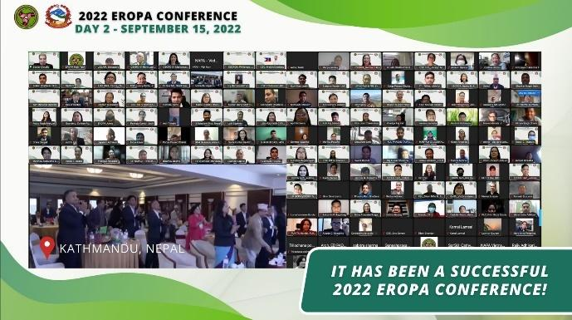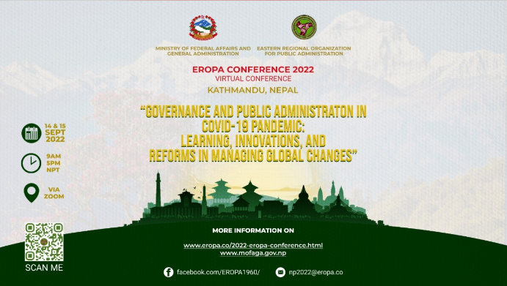

　　　　　（EROPA会議の案内）　　　　　　　（会議の様子：公式Facebookより）

（参考：EROPAの公式Facebook <https://www.facebook.com/EROPA1960/>）

**3 会議状況**

13日には、第67回執行理事会がオンラインで開催されました。理事会においては、マレーシアの公共サービス局（Public Service Department）が新たに国家会員に承認されました。また、日本の自治大学校をはじめとした国家会員やAlex事務局長からの発表に加え、次回開催国であるベトナムの行政学院（National Academy of Public Administration）からのプレゼンテーションも行われ、いずれもオフラインと変わらない活発な意見交換がなされました。

また、14日から15日にかけて実施された本会議では、オンラインを含めて約700人が参加しました。メインテーマに基づいて、「コロナ禍における教訓」、「危機管理における政府の役割」などがサブテーマとして設定され、多くのパネルディスカッションや分科会が実施されました。日本の大学からも多くの先生が発表され、具体的には「行政学教育の方向性の開拓：アジア太平洋地域における行政学教育の現状と未来に関する考察」をテーマとした菊地端夫先生（明治大学）による発表や、「行政民主主義の必要性と民主主義の固有尺度の指標による有効性」をテーマとした上子秋生先生（立命館大学）による発表などがありました。そのほかアジア・太平洋の各地域からも多くの発表がなされました。

現地とオンラインの切り替えが必要な場面がありましたが、大きな問題はなく、会議全体を通して円滑に進行されました。

**4　所感**

　今回国際会議に出席し、各国政府機関の取組みや大学教授の研究発表を通し、様々な立場で行政の発展に尽力している方々から刺激を受けました。また、執行理事会及び本会議への出席を通して、多岐にわたる組織との連携を強化し、クレアのプレゼンスを高める貴重な機会となりました。

　また、現地だけでなく、オンラインでも同時に開催された今回の会議では、オンラインでの国際会議における調整事項の多さや現地会場との連携の重要性を実感しました。特に、今回の会議には10以上もの国・地域から参加していることから、会議の開催時間の周知については、事前に配布されるプログラムに各国の開催時間を国旗とともに表示するなど、丁寧な気配りがなされており、大変勉強になりました。

　来年度以降も、日本の自治体の行政サービス向上のための情報収集・情報共有に努めてまいります

なお、2023年度のEROPA会議は、「The Role of Public Governance in Socio-Economic Recovery and Development」をメインテーマに、ベトナムで開催されます。

（木村所長補佐　富山県派遣）